Тернопільська спеціалізована школа №17

з поглибленим вивченням іноземних мов

Конспект уроку німецької мови
на тему :
«Freundschaft … Liebe»,

проведеного в 11 класі
вчителем німецької мови

Гудимою О.М.

Тернопіль - 2011

Stunde 5.
Thema: Freundschaft … Liebe.

Ziele der Stunde:
- Bilder beschreiben;
- Freies Sprechen entwickeln;
- Hörverstehen üben;
- Lesestrategien der Informationssuche entwickeln;
- Meinungen über das Gelesene äußern;
- Sätze anhand des Textes bilden;
- eigene Meinung begründen.
Lehrmittel: Kurs- und Arbeitsbuch „Ausblick 2“, CD mit Hörübungen, Bilder, Arbeitsblätter.

Stundenverlauf
- Stundenbeginn
- Begrüßung. Einführung ins Thema der Stunde.
Guten Tag, meine lieben Schüler! Es macht mir viel Spaß, mit euch an unserem Thema zu arbeiten und so wichtige Probleme unseres Lebens, wie Beziehungen mit anderen Menschen, Freundschaft, Liebe und Partnerschaft zu behandeln. Unsere heutige Stunde, hoffe ich, wird euch nicht gleichgültig lassen. Seit Jahren stellen sich die Menschen eine Frage: Was unterscheidet die Freundschaft eigentlich von der Liebe? Und warum können wir nicht einfach mit jemandem befreundet sein, den wir lieben? Die Romantiker stellten die Liebe über die Freundschaft. Ein liebender Partner vermochte ihnen mehr zu geben, als jemals ein Freund. Erst in der Liebe konnte es gelingen, ganz verstanden zu werden, einen Seelenpartner zu finden. Wir sprechen mit unseren Freunden über Beziehungsprobleme, suchen Rat und Hilfe bei ihnen. Ein Freund weiß manchmal mehr über einen Menschen als der Beziehungspartner. Freundschaften überdauern oft eine Liebesbeziehung. Einen Freund können wir teilen, unseren Partner wollen wir meist exklusiv für uns. Liebe fordert mehr, als eine Freundschaft geben kann. Und genau diese soll erwidert werden. Wer liebt, möchte also zurückgeliebt werden. Geschieht dies, befinden wir uns in einer Beziehung. Der Mensch kann sich selten ohne Freunde wohl fühlen. Aber jeder möchte geliebt werden, und zwar die Liebe schafft uns den seligen Komfort und innere Zufriedenheit.

- Mundgymnastik. Lies das Gedicht.
a) Wer hat sich in wen verliebt? Wer macht den ersten Schritt?
DER ERSTE SCHRITT

Sabine mag den Stefan sehr,
sie schaut hin,
er schaut nicht her.

Seit einer Woche geht das schon,
da greift sie
zum Telefon.

Sabine ruft den Stefan an,
das hat sie
noch nie getan.

Sie denkt bei sich: So sieht
er nicht,
wie ich rot bin im Gesicht.
Doch dafür sieht sie sein Gesicht,
das auch so rot ist,
leider nicht. (Manfred Mai)
b) Was meint ihr: Wer muss den ersten Schritt machen — das Mädchen oder der Junge?
- Hauptteil der Stunde
1.Sprachgymnastik.
Kennen lernen. Möglichkeiten, einen Partner zu finden, gibt es viele. Auf einer Party oder mit Hilfe einer Kontaktanzeige. Ob aus einer Bekanntschaft eine Beziehung wird, erfährt man erst, wenn man sich kennen gelernt hat.
Aufgabe
Wo kann man sich kennen lernen? Ordnen Sie die folgenden Bilder den Orten zu.
Ergänzen Sie zu jedem Ort die richtige Präposition.
Welche anderen Orte fallen euch ein, an denen man leicht mit anderen in Kontakt treten kann? Wo habt ihr euren letzten/jetzigen Partner kennen gelernt? Vielleicht möchtet ihr davon erzählen?

- Kontrolle der Hausaufgabe.
Liebe Schüler, eure Hausaufgabe für heute war, einen Text über die Rolle, die die Freundschaft in unserem Leben spielt, zu schreiben. Habt ihr das gemacht? Äußert bitte eure Gedanken zu diesem Thema und notiert in Stichpunkten, was die Menschen in einer Freundschaft suchen.
(Schüler lesen die Aufsätze, die sie zu Hause geschrieben haben, und notieren die gehörte Information).

- Entwicklung des Hörverstehens und der lexikalischen Fertigkeiten. Arbeit mit dem Lied „Kreuzworträtsel der Liebe“(aus dem Buch „Werner Bönzli. Grammatikalische Liebeslieder“)

Die Schüler bekommen die Arbeitsblätter, die sie beim Hören oder danach ausfüllen müssen.

Kreuzworträtsel der Liebe
- 1 senkrecht:
das Alter, in dem es beginnt.
2 senkrecht:
die Blume, die vielleicht ihr Herz gewinnt.
3 senkrecht:
eine stumme Botschaft, die sie mir gibt.
4 waagrecht:
das große Gefühl, wenn man sich liebt.
Refrain
Das Rätsel der Liebe,
das Kreuz mit der Liebe.
Ein simples Wort: Liebe.
Das Kreuzworträtsel der Liebe.
2. 5 senkrecht:
ein Stück Papier, das ihr meine Liebe zeigt.
6 waagrecht:
ein Apparat, der oft viel zu lange schweigt.
8 waagrecht:
die Fenster, aus denen ihre Seele spricht.
7 senkrecht:
ein Wort von ihr, das mir das Herz bricht.
Refrain
Das Rätsel der Liebe ...
3. 13 waagrecht:
ein Termin, auf den man sich jedes Mal freut.
11 senkrecht:
ein Fauxpas, den sie mir niemals verzeiht.
14 senkrecht:
der Muskel, der laut klopft, wenn ich sie sehe.
16 waagrecht:
das Wasser, das tropft, wenn ich von ihr gehe.
Refrain
Das Rätsel der Liebe ...
4. 10 waagrecht:
das Organ, mit dem sie sagt, dass sie mich liebt.
9 senkrecht:
die Berührung, die mir 10 waagrecht gibt.
12 senkrecht:
das Fest, mit dem die Liebe ganz legal wird.
15 waagrecht:
die Verbindung, die ihr hoffentlich nie egal wird.
Refrain
Das Rätsel der Liebe ...

a).Beim Hören ergänzen die Schüler das Kreuzworträtsel.
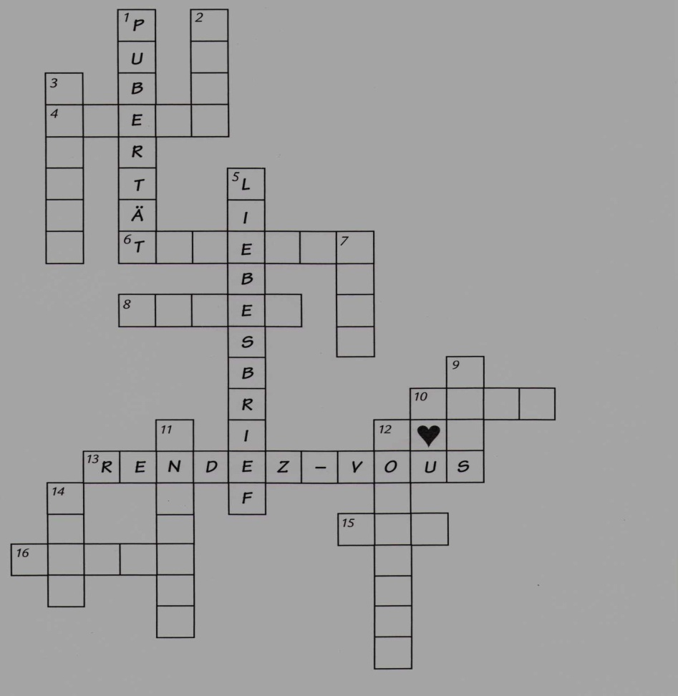
Arbeitsblatt 1
b). Nachdem die Schüler mit dieser Aufgabe fertig sind, beginnen sie mit der nächsten Aufgabe.
Arbeitsblatt 2. Mit Hilfe des ausgefüllten Kreuzworträtsels und des Arbeitsblatt 1 erklärt die Wörter:

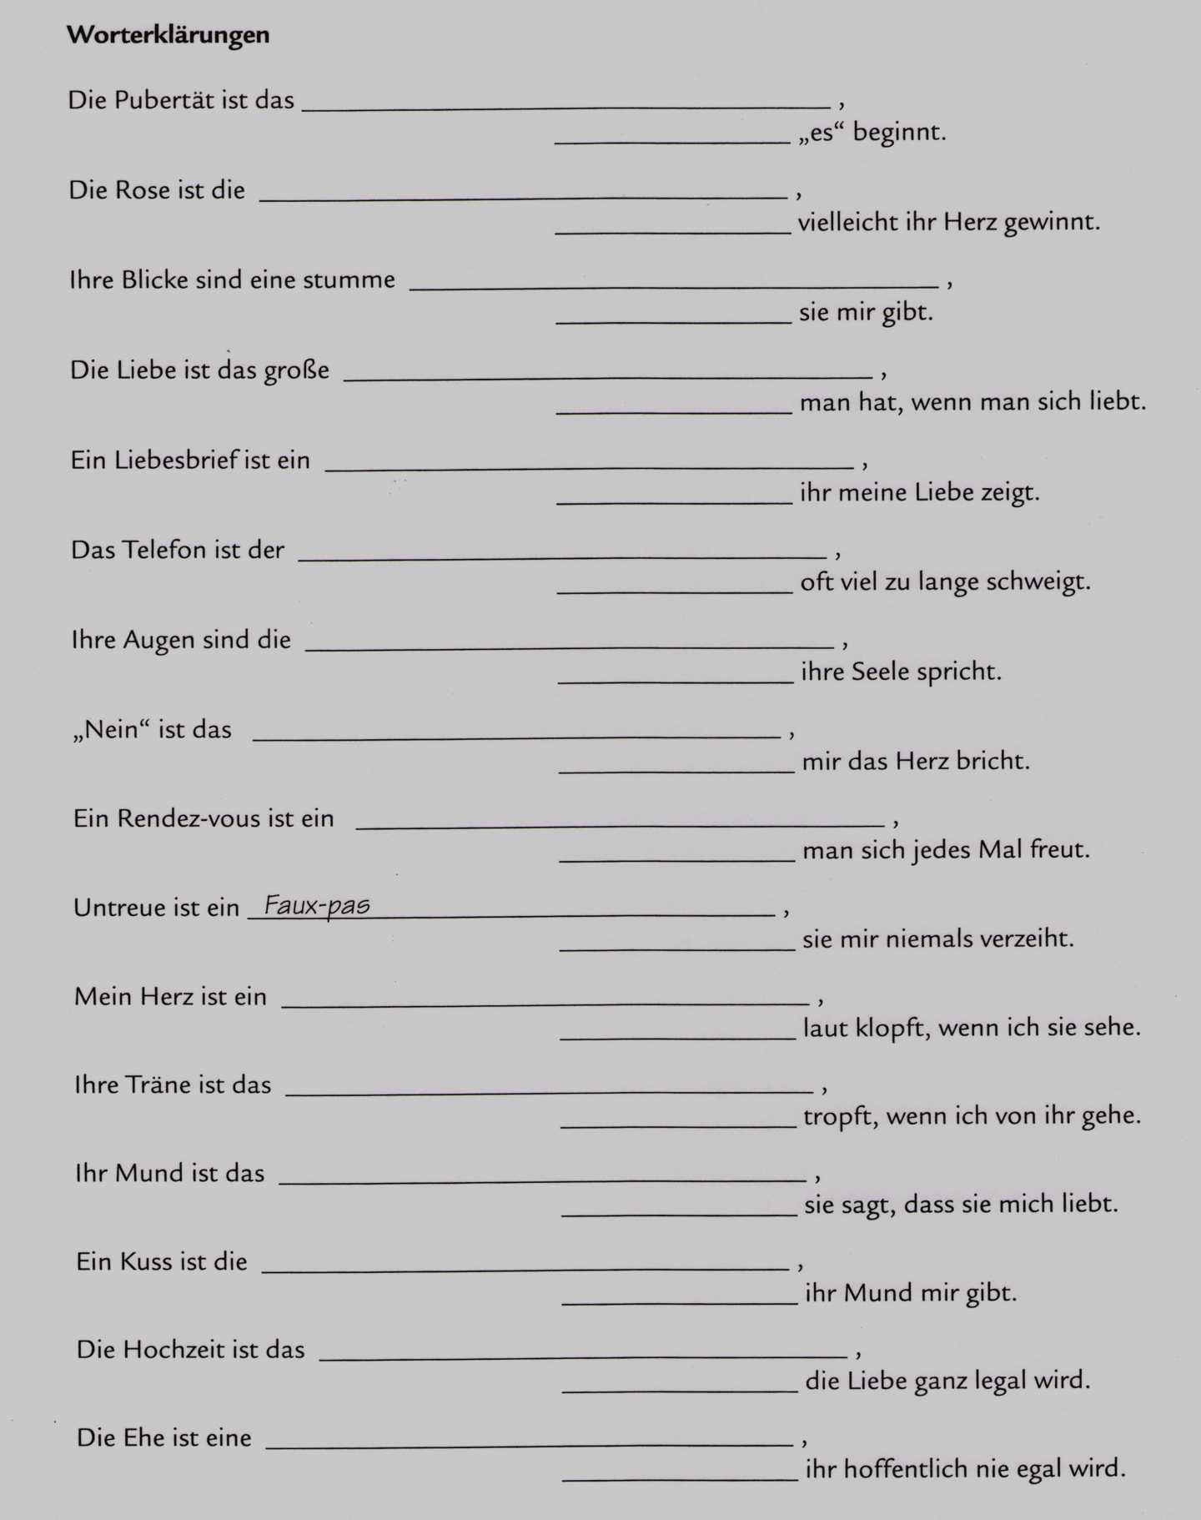

c). Ordnet die Sätze der sinnlichen Reihe ein:
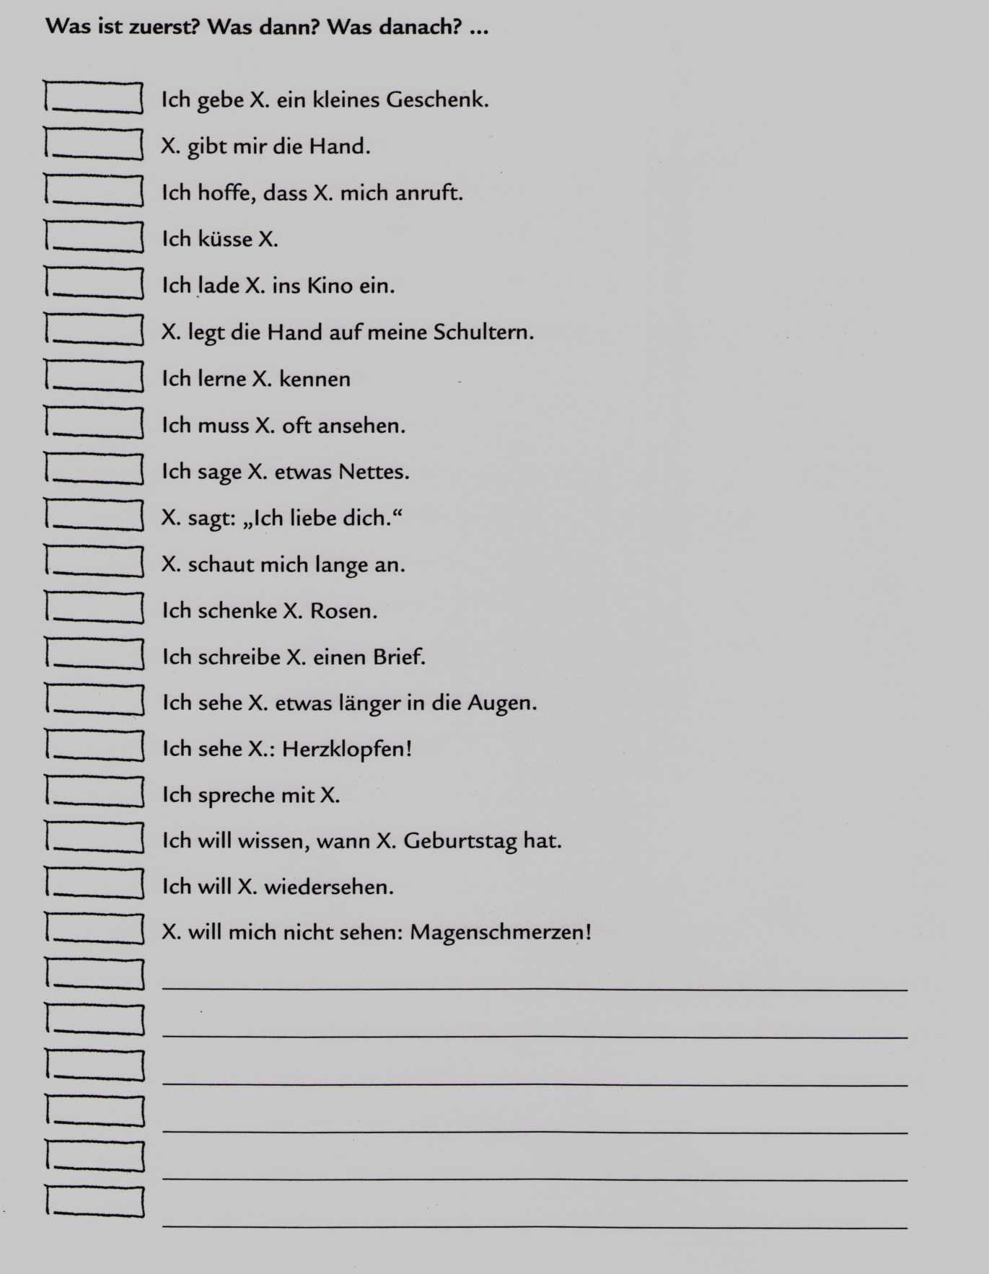
4. Lesen.

Gleich und gleich gesellt sich gern. = Redewendung: Menschen mit gleicher Herkunft oder gleichen
Interessen finden oft/schneller zueinander.
Immungene = Gene des Immunsystems
R | F
b) Sind die folgenden Aussagen richtig oder falsch? Kreuzen Sie an.
- Die Frage, wie sich Paare kennenlernen, interessiert heute niemanden mehr.
- In der heutigen Zeit hat sich das Verhalten der Menschen bei der Partnersuche
grundlegend verändert.
- In der Regel finden sich Menschen mit großen Unterschieden gegenseitig sehr attraktiv.
- Männer versuchen vor allem mit Humor und Intelligenz, die Aufmerksamkeit der Frauen zu gewinnen.
- Für Frauen ist das Einkommen des Mannes wichtig.
- Frauen reagieren besonders positiv auf Männerparfüme.

c) Geben Sie die wichtigsten Aussagen des Textes wieder. Bilden Sie aus den vorgegebenen Wörtern Sätze. Achten Sie auch auf eventuell fehlende Präpositionen, den Kasus und die Reihenfolge der Satzglieder.
Biologen - Liebe - chemische Reaktion - betrachten
Biologen betrachten die Liebe als (eine) chemische Reaktion.
- Geheimnis - Partnerwahl - in unserer Gesellschaft - Interesse - gewinnen
- Soziologen - Heidelberg - Strategien - Partnersuche - untersuchen
- 53 % Frauen - Wert - berufliche Stellung - Partner - legen
- Nur 30 % Männer – Arbeit- ihre Herzensdame - sich interessieren
- Männer - Statussymbole - wie - Autos - Geld - arbeiten
6. Frauen - Humor – Intelligenz - Mann - achten

d) Ordnen Sie den unterstrichenen Wörtern synonyme Wendungen zu.

führt zur Verwirrung der Gedanken und Gefühle* der Freund/die Freundin*
attraktiv* sich verlassen* sich bemühen

- Liebe ist ein Rauschzustand………………………………………………………………………..
- Interessant ist die Frage, was Männer und Frauen aneinander anziehend finden. …………..…….
- Welche Eigenschaften soll der oder die Auserwählte besitzen? .......................................................
- Die Menschen von heute werben um die Aufmerksamkeit des anderen Geschlechts. …………...
- Wer nur auf Statussymbole setzt, hat schlechte Karten……………………………………………

- Schlussteil der Stunde
- Zusammenfassung. Auswertung der Stunde.
Unsere Stunde ist zu Ende. Beantwortet bitte meine Fragen:
- Wie unterscheiden sich die Liebe und die Freundschaft?
- Welche Begriffe sind mit dem Wort „Liebe“ verbunden?
- Welche Eigenschaften sind bei der Partnerwahl zu berücksichtigen?

Ich möchte euch allen verständnisvolle Freunde und treue Geliebte wünschen und hoffe, dass euch unsere Stunde gut gefallen hat.
Ihr habt gut gearbeitet, ich bin mit eurer Arbeit sehr zufrieden. Infolgedessen sind heute die Noten auch gut. (Bewertung der Schülerarbeit).

- Hausaufgabe.
Nächstes Mal schreibt ihr den Test zum Thema „Wie wir miteinander umgehen“. Wiederholt den Wortschatz zur Lektion 8, blättert im Arbeitsbuch, welche Aufgabentypen wir gemacht haben, d.h. bereitet euch auf die Kontrollarbeit vor.
Danke für eure Arbeit. Auf Wiedersehen!

